贝尔多项式实验报告

题目
根据贝尔多项式的定义，写出求贝尔多项式值的程序。
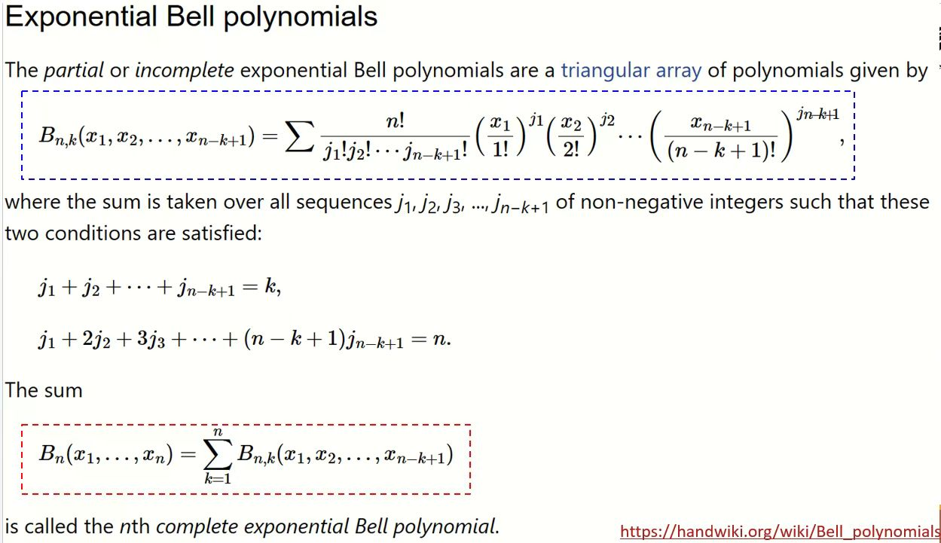

思路

题目理解
由题目可知，程序需要输入一个n值，和一个含n个元素的数组X。
k值从1循环到n,每个k值都有若干组满足方程组的数组J，数组J含（n-k+1)个元素，每组数组J可求一个bell值，最终输出的bell值是其和。具体流程图如下图所示：
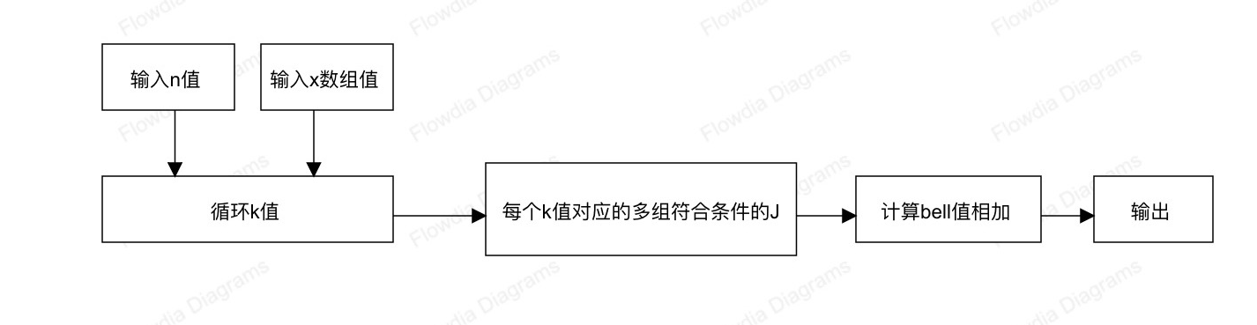

突破点
得到J数组后求其bell值比较容易，重点在于如何解方程组得到符合要求的数组J。
此处我有了三个想法：1）直接用循环，嵌套循环，将数组J每一个元素从1到n遍历一遍，以最后一个元素的改变作为一个最小的单位变化，每个单位变化形成一个新数组，判断新数组是否满足方程组要求。2）用线性代数行列式解方程，在相关网站寻找行列式解方程的代码，直接套数据求出解。3）将方程组和bell式子分别化简，从两头找到相关联的式子，不需要求出具体解。

具体思路
- 想法中，查找了相关解线性方程组的代码，但对于题目中未知数数量通常大于方程组数量的情况，都无法给出具体解值，只会显示“有无穷解”，无法解决题目问题，虽然我感觉那个代码在非负整数的前提下，改一改应该也可以求具体值。
- 想法中，确实没找到能化简关联的式子。
于是只好坚持第1）想法。这里理想的嵌套循环如下：
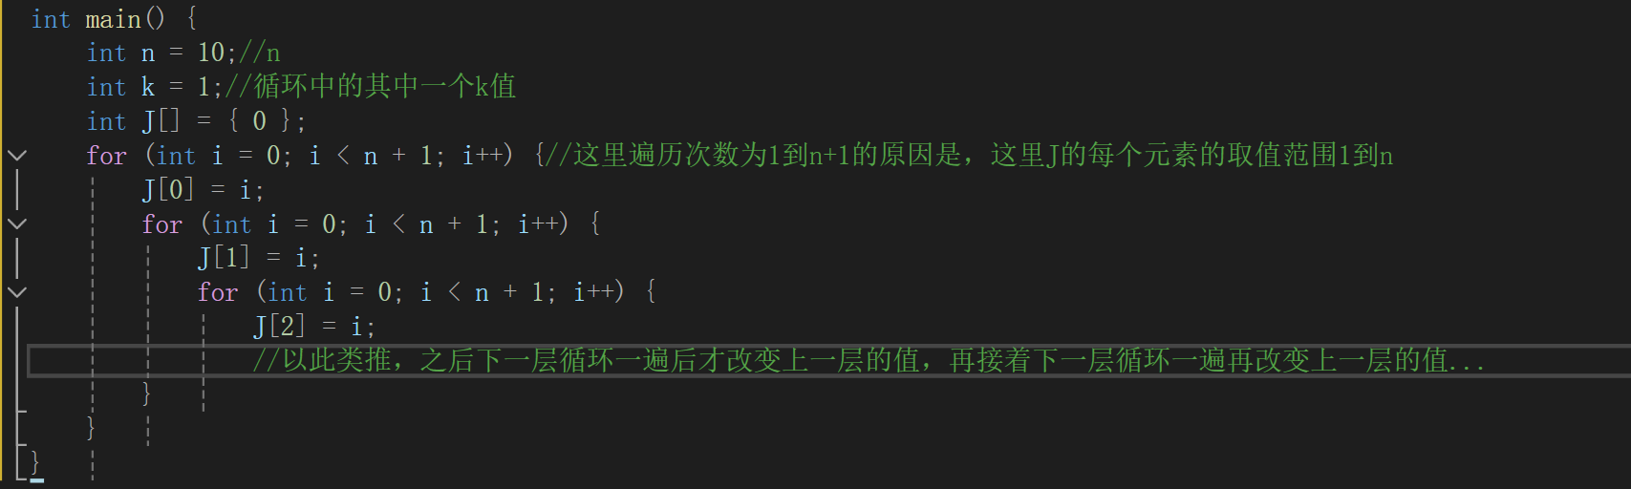
但是在这里总嵌套次数为（n-k+1）次，含有参数，不能实际全部写出来。
我想到排序算法里的桶排序，将前后循环写进一个函数，函数里面又包含函数本身，可以无限嵌套，通过控制停止条件，就可以控制嵌套次数。这里停止嵌套的条件是p=num,即超出J元素数。其中最底层即最后一个元素的值改变是数组改变的单位变化，最底层的元素变化一次相当于产生一个新数组，然后对新数组进行判断是否符合方程组条件，符合方程组的为一组J，输出并将其bell值加入sum值。具体函数代码如下：
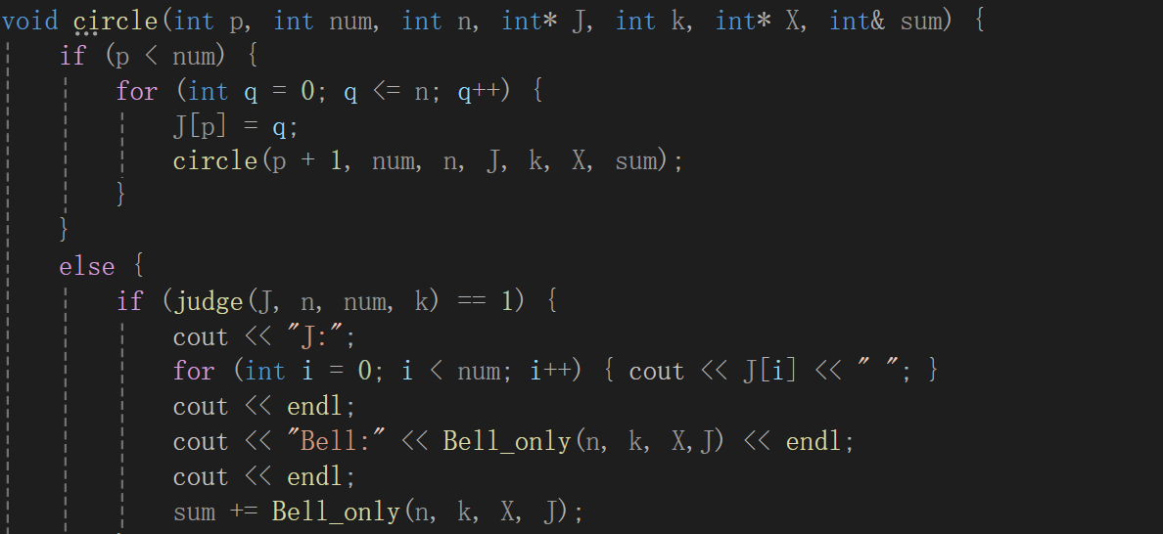
判断是否满足方程组条件的判断代码如下图所示：
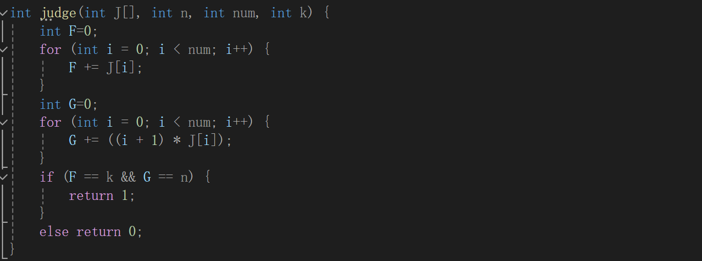
具体计算bell值的代码如下图所示：
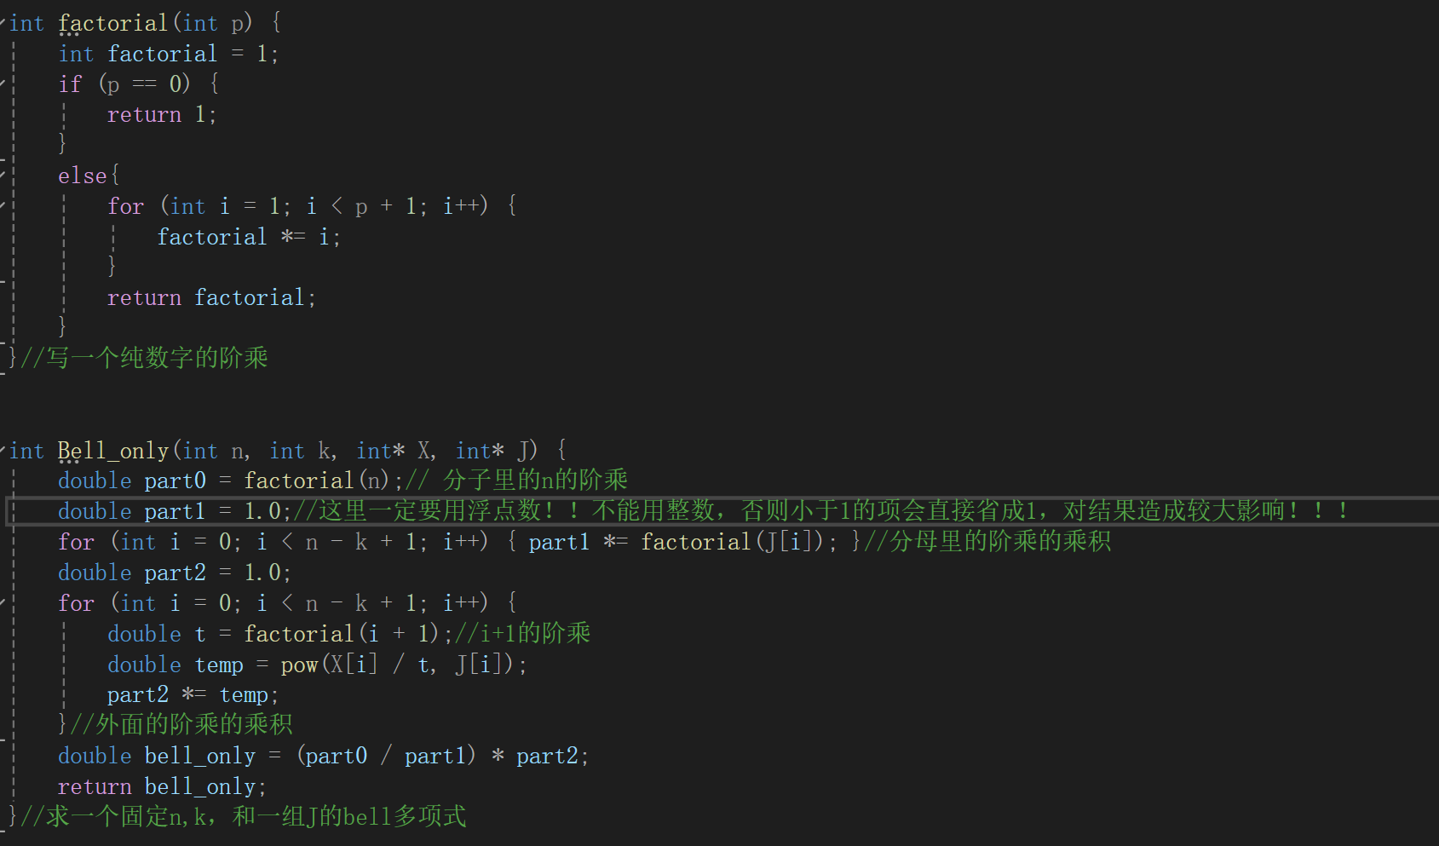

测试
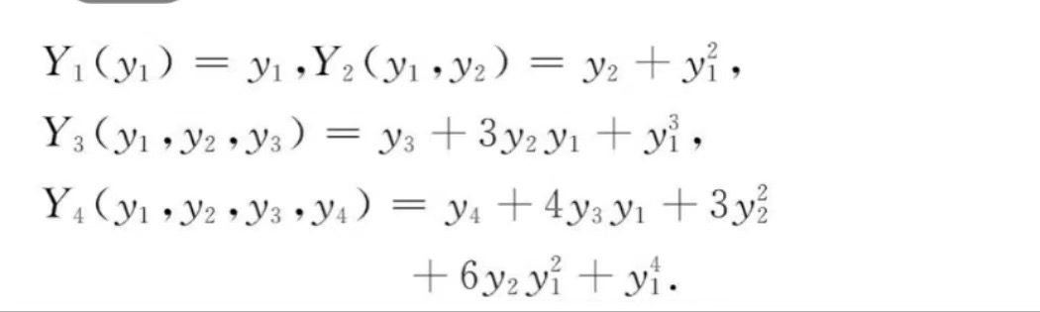
通过以上四个例子对程序进行测试结果如下：
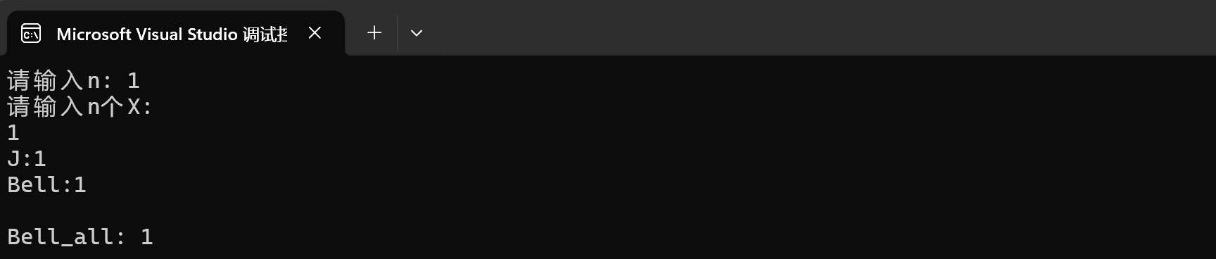
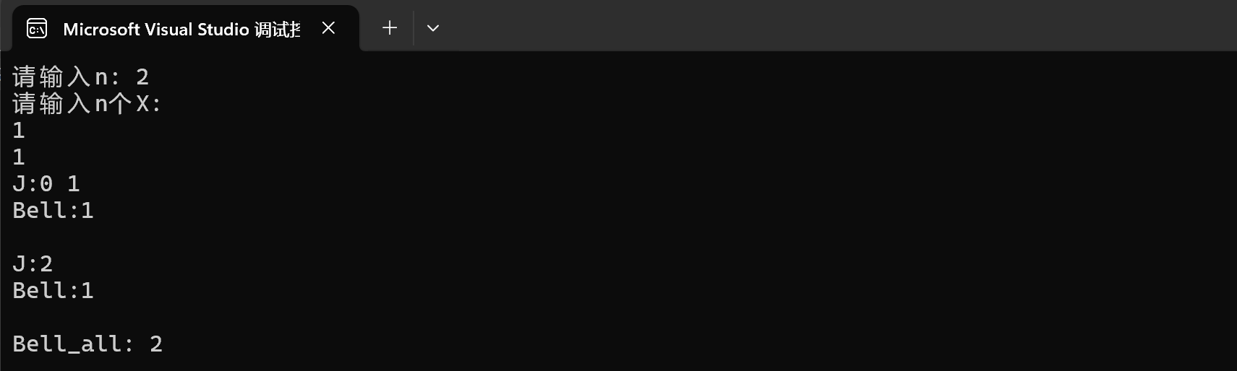
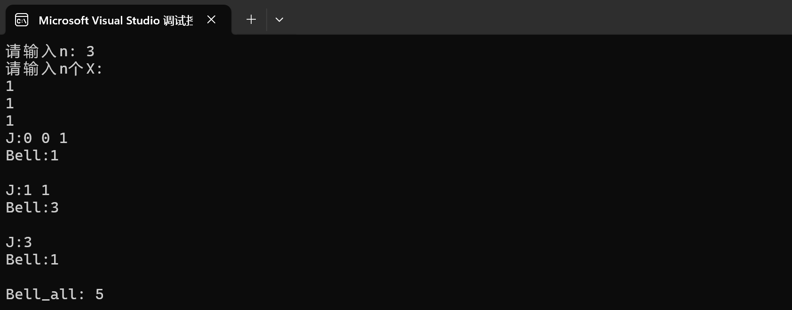
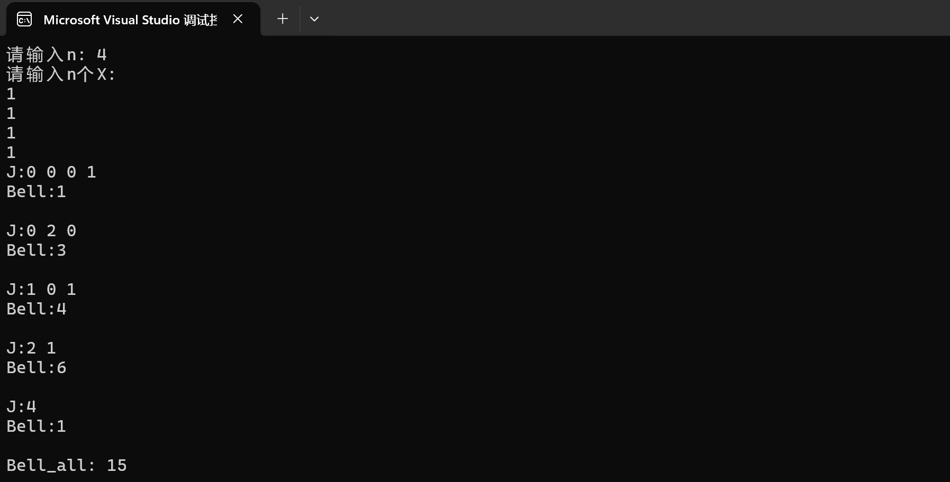
在输入n值和X数组元素值后，会打印每组成立的J数组与其对应的bell值，最后输出一个总bell值。与图上四种情况的结果相同。程序功能正常进行。

